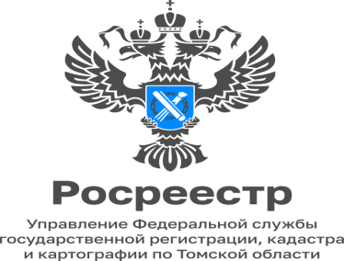

20.04.2023

Законопроект об изменении процедуры внесудебного банкротства

Процедура внесудебного банкротства граждан применяется с1 сентября 2020 года.
На сегодняшний день гражданин, у которого общий размер денежных обязательств, в том числе по уплате обязательных платежей, обязательств по уплате алиментов и обязательств по договору поручительства независимо от просрочки основного должника, составляет не менее пятидесяти тысяч рублей и не более пятисот тысяч рублей, имеет право обратиться с заявлением о признании его банкротом во внесудебном порядке, если на дату подачи такого заявления в отношении его окончено исполнительное производство в связи с возвращением исполнительного документа и не возбуждено иное исполнительное производство после возвращения исполнительного документа взыскателю.
Законопроект, предусматривающий изменения во внесудебной процедуре банкротства граждан, направлен на расширение круга лиц, для которых станет доступной данная процедура.
В частности, процедура внесудебного банкротства станет доступна для граждан с долгами на сумму от двадцати пяти тысяч рублей до одного миллиона рублей.
Законопроект предоставляет доступ к процедуре внесудебного банкротства пенсионерам (с единственным источником дохода-пенсией), получающим: страховую пенсию по старости, и (или) страховую пенсию по инвалидности, и (или) накопительную пенсию, и (или) срочную пенсионную выплату, и (или) пособие по временной нетрудоспособности, а также гражданам, получающим социальные пособия.
Предусматривается, что многофункциональный центр предоставления государственных и муниципальных услуг в течение трех рабочих дней со дня получения заявления гражданина (получателя пенсии или социального пособия) о признании его банкротом во внесудебном порядке будет осуществлять включение сведений о возбуждении процедуры внесудебного банкротства гражданина в Единый федеральный реестр сведений о банкротстве.
Вышеуказанная категория граждан сможет начать банкротство уже через год после начала принудительного взыскания долга. Остальные граждане смогут сделать это через семь лет после начала взыскания.
«Также новым законопроектом предусматривается возможность повторной подачи гражданином заявления о признании его банкротом во внесудебном порядке через пять лет со дня прекращения или завершения процедуры внесудебного банкротства, а также завершения процедуры реализации имущества гражданина, а не через десять лет, как в настоящее время» - отметила руководитель Управления Росреестра по Томской области Елена Золоткова.

Татьяна Казакова
Начальник отдела правового обеспечения,
по контролю (надзору) в сфере
саморегулируемых организаций

Сафронова Татьяна Альбертовна
(3822) 65-03-73

